**Novák Tamás:**

**Work- time tracker dokumentáció**

A Work time tracker program a munkaidő mérését, segíti a munkavállaló és a munkáltató számára. A szoftver az exe fájl segítségével nyithatjuk meg.

Hogyan méri az időt? Miket mér?

A tracker az épp aktív ablakokat figyeli minden másodpercben, amennyiben új ablak kerül aktívra úgy ezt egy txt. fájlba menti. Öt percig, ha nem érez billentyű vagy egér lenyomást megállítja a trackert. Óránként egyszer random időpontban képernyőképet is készít, hogy épp mivel foglalkozik az adott kolléga. Ezeket a munkaidő végén egy zip fájlba csomagolja, ami elküldve a munkáltatónak igazolható az aznapi munka. A zip fájl a C:\Worktime\start* mappában található. Ahol csillag az év aznapi számát jelenti(tehát az év 133-dik napján dolgozott munkaórákat, a C:\Worktime\start133\result133_0.zip néven fogjuk megtalálni).

Működésének bemutatása

A munkaidő elindításának méréséhez a Start / Continue Work gombra kattintva indítjuk el a számlálót.

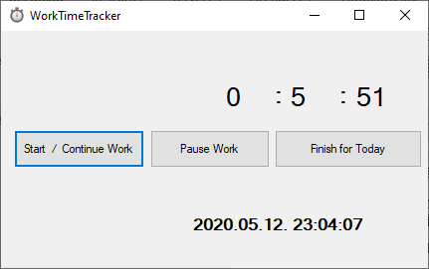

. ábra Worktime Tracker GUI

Ekkor megjelenik a bal alul a pontos idő és a jobb felül elindul a számláló: Ami mutatja az évet hónapot, napot, órát, percet, másodpercben.

Amennyiben egy időre abba kell hagynunk a munkát, ami hosszabb idő, mint a 5 perc úgy megállíthatjuk a stoppert a Pause Work gombra kattintva.

A Start / Continue Work gombbal folytathatja az aznapi munkaidőt.

Ha valamiért egy weboldalt olvassunk vagy hosszabb ideig tétlenek vagyunk úgy az időzítő megáll és egy felugró ablak figyelmeztet minket az időzítő megálltára. Ekkor az igen gombra kattintva folytathatjuk az idő mérését. A nemre kattintva az időzítő megáll és csak a Start / Continue Work gombra kattintva fog folytatódni.

A Finish for Today gombra kattintva pedig, egy képernyőmentést készít az óra állásáról, workingtime néven. Erről a képről leolvasható mennyi ideig dolgozott a munkatárs. Az összes képernyőmentés és txt filet. zip formátumban a C:\Worktime\start*\ mappába teszi result*_0.zip néven, ahol a * az adott naptári év számozott napját jelenti.

Ezután a program bezárható.

Gyakorlati tanács:

A gép újraindítása előtt érdemes a Finish for Today gombot használni aztán újra indítani az időzítőt és jelezni a vezető felé, hogy a gép újra indulása miatt, van kevesebb munkaidő és a zip fájlon belül van egy másik zip fájl, amiben van a working hour, az újrainditásig, majd ezt követően a külső working hour mutatja a maradék időt. Ha ilyen előfordulását jelzi az utolsó szám a .zip előtt. Ha 0 a szám akkor nincs a tömörített mappába másik zip, ha 0-nál nagyobb akkor van, annyi amennyit a szám mutat.